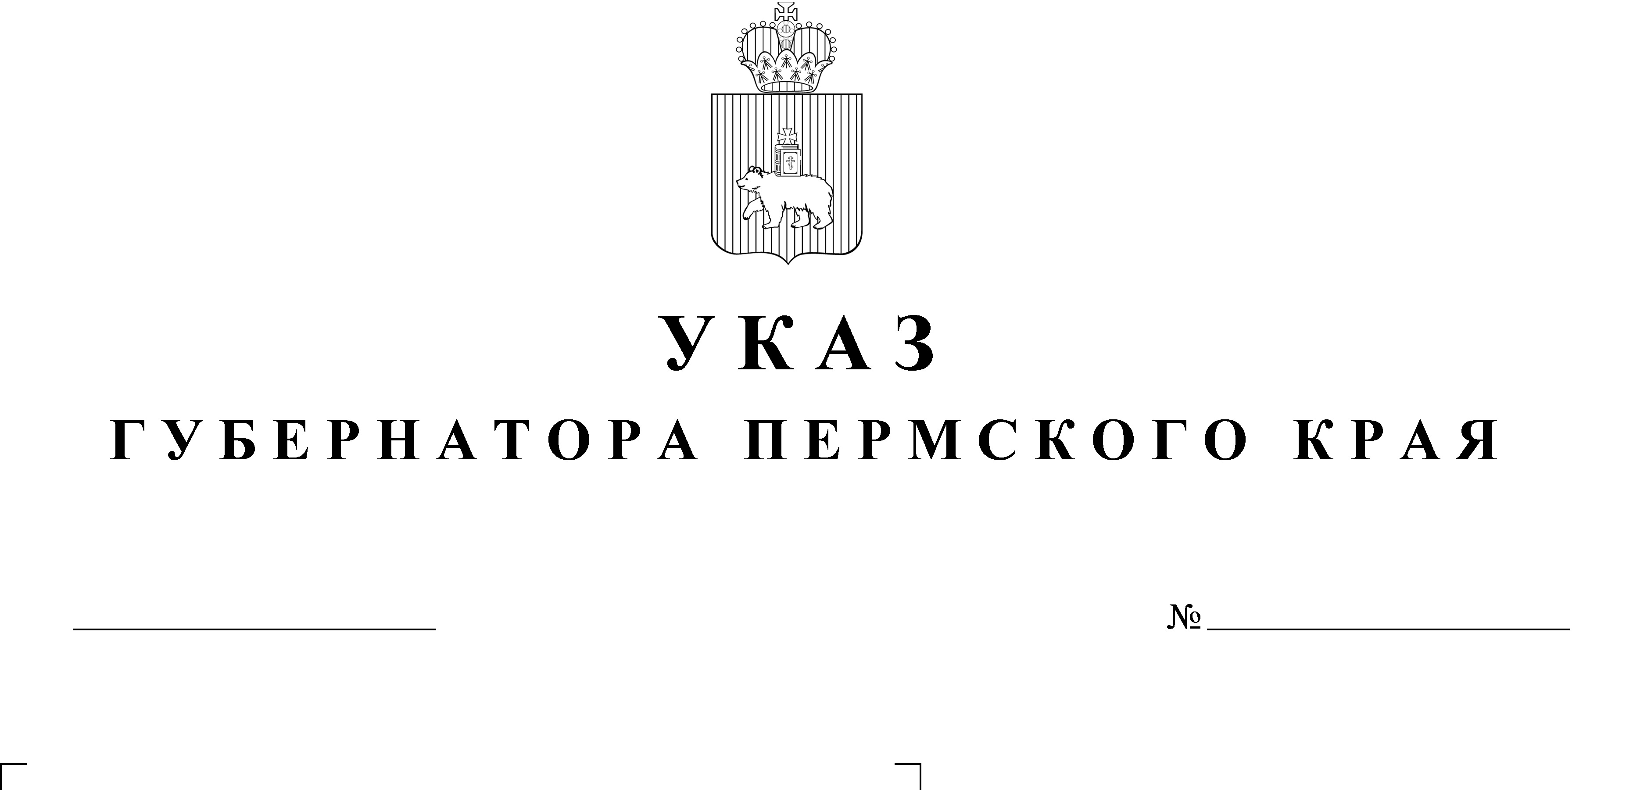

О создании охранных зон особо охраняемых природных территорий регионального значения категории «памятники природы»

В соответствии со статьей 2 Федерального закона от 14 марта 1995 г. № 33-ФЗ «Об особо охраняемых природных территориях», постановлением Правительства Российской Федерации от 19 февраля
2015 г. № 138 «Об утверждении Правил создания охранных зон отдельных категорий особо охраняемых природных территорий, установления
их границ, определения режима охраны и использования земельных участков и водных объектов в границах таких зон», статьей 10 Закона Пермского края от 04 декабря 2015 г. № 565-ПК «Об особо охраняемых природных территориях Пермского края», в целях предотвращения неблагоприятных антропогенных воздействий на особо охраняемые природные территории регионального значения категории «памятники природы»
ПОСТАНОВЛЯЮ:
1. Создать охранные зоны особо охраняемых природных территорий регионального значения категории «памятники природы» в соответствии
с перечнем согласно приложению к настоящему указу.
2. Утвердить прилагаемые:
2.1. Положение об охранной зоне памятника природы регионального значения «Махневские пещеры»;
2.2. Положение об охранной зоне памятника природы регионального значения «Неньский липовый лес»;
2.3. Положение об охранной зоне памятника природы регионального значения «Сырник (Васьк-Иваново) озеро»;
2.4. Положение об охранной зоне памятника природы регионального значения «Тайн пещера»;
2.5. Положение об охранной зоне памятника природы регионального значения «Усановский»;
2.6. Положение об охранной зоне памятника природы регионального значения «Холодный Лог»;
2.7. Положение об охранной зоне памятника природы регионального значения «Чаньвинские пещеры»;
2.8. Положение об охранной зоне памятника природы регионального значения «Шалашнинское озеро».
3. Охранные зоны памятников природы регионального значения учитываются при разработке схемы территориального планирования Пермского края и генеральных планов поселений, муниципальных
и городских округов Пермского края, лесного плана Пермского края, лесохозяйственных регламентов и материалов лесоустройства лесничеств (лесопарков), расположенных на территории Пермского края, проектов освоения лесов, материалов таксации лесных участков, схемы размещения, использования и охраны охотничьих угодий на территории Пермского края.
4. Настоящий указ вступает в силу через 10 дней после дня
его официального опубликования.
5. Контроль за исполнением указа возложить на заместителя председателя Правительства Пермского края (по вопросам природопользования и безопасности).
Губернатор Пермского края Д.Н. Махонин
Приложение
к указу
губернатора Пермского края
от №

ПЕРЕЧЕНЬ
особо охраняемых природных территорий регионального значения категории «памятник природы», для которых создаются
охранные зоны

№ п/п | Наименование особо охраняемой природной территории | Муниципальное образование Пермского края
1 | 2 | 3
1 | «Махневские пещеры» | Александровский муниципальный округ Пермского края
2 | «Неньский липовый лес» | Юсьвинский муниципальный округ Пермского края
3 | «Сырник (Васьк-Иваново) озеро» | Чусовской муниципальный округ Пермского края
4 | «Тайн пещера» | Александровский муниципальный округ Пермского края
5 | «Усановский» | Уинский муниципальный округ Пермского края
6 | «Холодный Лог» | Губахинский муниципальный округ Пермского края
7 | «Чаньвинские пещеры» | Александровский муниципальный округ Пермского края
8 | «Шалашнинское озеро» | Чусовской муниципальный округ Пермского края

УТВЕРЖДЕНО
указом
губернатора Пермского края
от №

ПОЛОЖЕНИЕ
об охранной зоне памятника природы регионального значения «Махневские пещеры»

1. Настоящее Положение об охранной зоне особо охраняемой природной территории регионального значения памятника природы «Махневские пещеры» разработано в соответствии с Федеральным законом от 14 марта 1995 г. № 33-ФЗ «Об особо охраняемых природных территориях», постановлением Правительства Российской Федерации
от 19 февраля 2015 г. № 138 «Об утверждении Правил создания охранных зон отдельных категорий особо охраняемых природных территорий, установления их границ, определения режима охраны и использования земельных участков и водных объектов в границах таких зон», Законом Пермского края от 04 декабря 2015 г. № 565-ПК «Об особо охраняемых природных территориях Пермского края» (далее соответственно – охранная зона, ООПТ, памятник природы «Махневские пещеры»).
2. Охранная зона создана для предотвращения неблагоприятных антропогенных воздействий на памятник природы «Махневские пещеры»
на прилегающих к нему земельных участках, расположенных в границах Александровского муниципального округа Пермского края.
3. В границах охранной зоны хозяйственная деятельность осуществляется с соблюдением настоящего Положения, требований
по предотвращению гибели объектов животного мира при осуществлении производственных процессов, а также при эксплуатации транспортных магистралей, трубопроводов, линий связи и электропередачи, утвержденных в соответствии со статьей 28 Федерального закона
от 24 апреля 1995 г. № 52-ФЗ «О животном мире», а также иных требований, предусмотренных законодательством Российской Федерации
и Пермского края в области охраны окружающей среды.
4. Площадь охранной зоны составляет 20,25 га.
5. Границы охранной зоны устанавливаются согласно
приложениям 1, 2 к настоящему положению: от точки 1 (59,4515 с.ш.; 57,69832 в.д.) на углу северо-восточной границы ООПТ по линии ЛЭП
до точки 2 (59,45092 с.ш.; 57,69979 в.д.); далее по прямой до точки 3 (59,44528 с.ш.; 57,69173 в.д.); далее по прямой до точки 4 (59,45408 с.ш.; 57,67088 в.д.) на левом берегу р. Гаревая; далее вверх по течению реки
до точки 5 (59,45307 с.ш.; 57,67564 в.д); далее по прямой до точки 6 (59,44654 с.ш.; 57,6913 в.д); далее по прямой до начальной точки.
6. На территории охранной зоны запрещены:
6.1. геологическое изучение, разведка и добыча полезных ископаемых, кроме геологического изучения углеводородного сырья,
не приводящего к нарушению почвенного и растительного покрова, геологического изучения, разведки и добычи подземных вод;
6.2. проведение сплошных рубок лесных насаждений,
за исключением санитарно-оздоровительных мероприятий, в том числе рубок погибших и поврежденных насаждений, а также за исключением рубок, проводимых в целях, предусмотренных частями 5, 6 статьи 21 Лесного кодекса Российской Федерации;
6.3. сбор, размещение, накопление, утилизация, обезвреживание отходов, размещение свалок отходов и мусора;
6.4. загрязнение почв, замусоривание территории;
6.5. предоставление земельных участков для индивидуального жилищного строительства, садоводства и огородничества;
6.6. иная деятельность, оказывающая негативное (вредное) воздействие на природные комплексы памятника природы «Махневские пещеры».
7. На территории охранной зоны разрешены реконструкция
и эксплуатация существующих объектов.

Приложение 1
к Положению об охранной зоне памятника природы регионального значения «Махневские пещеры»

СВЕДЕНИЯ
о координатах характерных точек границ охранной зоны
памятника природы регионального значения «Махневские пещеры»

Номер точки | Координаты, м
Номер точки | Х | Y
1 | 2 | 3
1 | 678853.385 | 2315224.368
2 | 678790.217 | 2315308.856
3 | 678154.095 | 2314862.501
4 | 679114.239 | 2313663.250
5 | 679006.290 | 2313935.100
6 | 678294.030 | 2314835.702

Приложение 2
к Положению об охранной зоне памятника природы регионального значения «Махневские пещеры»

КАРТА-СХЕМА
границ охранной зоны памятника природы регионального значения
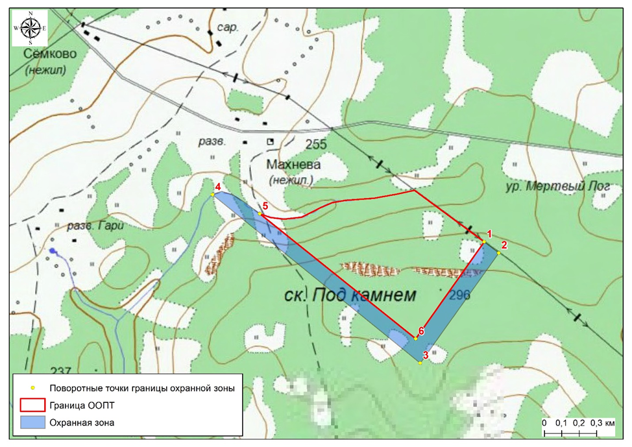
«Махневские пещеры»

УТВЕРЖДЕНО
указом
губернатора Пермского края
от №

ПОЛОЖЕНИЕ
об охранной зоне памятника природы регионального значения
«Неньский липовый лес»

1. Настоящее Положение об охранной зоне особо охраняемой природной территории регионального значения памятника природы «Неньский липовый лес» разработано в соответствии с Федеральным законом от 14 марта 1995 г. № 33-ФЗ «Об особо охраняемых природных территориях», постановлением Правительства Российской Федерации
от 19 февраля 2015 г. № 138 «Об утверждении Правил создания охранных зон отдельных категорий особо охраняемых природных территорий, установления их границ, определения режима охраны и использования земельных участков и водных объектов в границах таких зон», Законом Пермского края от 04 декабря 2015 г. № 565-ПК «Об особо охраняемых природных территориях Пермского края» (далее соответственно – охранная зона, ООПТ, памятник природы «Неньский липовый лес»).
2. Охранная зона создана для предотвращения неблагоприятных антропогенных воздействий на памятник природы «Неньский липовый лес» на прилегающих к нему земельных участках, расположенных
в границах Юсьвинского муниципального округа Пермского края.
3. В границах охранной зоны хозяйственная деятельность осуществляется с соблюдением настоящего Положения, требований
по предотвращению гибели объектов животного мира при осуществлении производственных процессов, а также при эксплуатации транспортных магистралей, трубопроводов, линий связи и электропередачи, утвержденных в соответствии со статьей 28 Федерального закона
от 24 апреля 1995 г. № 52-ФЗ «О животном мире», а также иных требований, предусмотренных законодательством Российской Федерации
и Пермского края в области охраны окружающей среды.
4. Площадь охранной зоны составляет 176,2 га.
5. Границы охранной зоны устанавливаются согласно
приложениям 1, 2 к настоящему положению: от точки 1 (59,17174 с.ш.; 55,70139 в.д.) на восточной границе квартала 100 Тиминского участкового лесничества Юсьвинского лесничества по прямой до точки 2
(59,15312 с.ш.; 55,69865 в.д.) на обочине лесовозной дороги; далее
по лесовозной дороге до точки 3 (59,15865 с.ш.; 55,6647 в.д.); далее
по прямой до точки 4 (59,17303 с.ш.; 55,67215 в.д.) на западной границе квартала 100; далее по прямой до начальной точки (исключая территорию ООПТ «Неньский липовый лес»).
6. На территории охранной зоны запрещены:
6.1. геологическое изучение, разведка и добыча полезных ископаемых, кроме геологического изучения углеводородного сырья,
не приводящего к нарушению почвенного и растительного покрова, геологического изучения, разведки и добычи подземных вод;
6.2. проведение сплошных рубок лесных насаждений,
за исключением санитарно-оздоровительных мероприятий, в том числе рубок погибших и поврежденных насаждений, а также за исключением рубок, проводимых в целях, предусмотренных частями 5, 6 статьи 21 Лесного кодекса Российской Федерации;
6.3. сбор, размещение, накопление, утилизация, обезвреживание отходов, размещение свалок отходов и мусора;
6.4. загрязнение почв, замусоривание территории;
6.5. предоставление земельных участков для индивидуального жилищного строительства, садоводства и огородничества;
6.6. иная деятельность, оказывающая негативное (вредное) воздействие на природные комплексы памятника природы «Неньский липовый лес».
7. На территории охранной зоны разрешены реконструкция
и эксплуатация существующих объектов.

Приложение 1
к Положению об охранной зоне памятника природы регионального значения «Неньский липовый лес»

СВЕДЕНИЯ
о координатах характерных точек границ охранной зоны памятника природы регионального значения «Неньский липовый лес»

Номер точки | Координаты, м
Номер точки | Х | Y
1 | 2 | 3
1 | 647434.994 | 2201562.452
2 | 645362.874 | 2201379.291
3 | 646004.152 | 2199444.959
4 | 647600.330 | 2199892.235

Приложение 2
к Положению об охранной зоне памятника природы регионального значения «Неньский липовый лес»

КАРТА-СХЕМА
границ охранной зоны памятника природы регионального значения
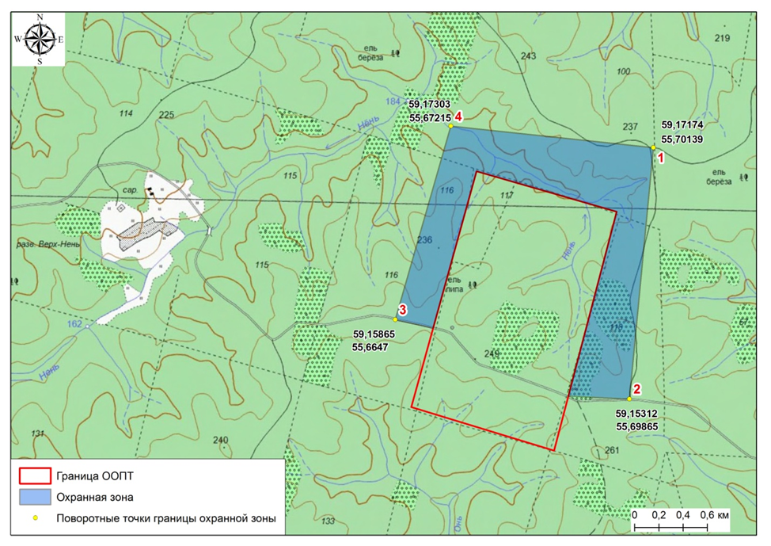
«Неньский липовый лес»

УТВЕРЖДЕНО
указом
губернатора Пермского края
от №

ПОЛОЖЕНИЕ
об охранной зоне памятника природы регионального значения
«Сырник (Васьк-Иваново) озеро»

1. Настоящее Положение об охранной зоне особо охраняемой природной территории регионального значения памятника природы «Сырник (Васьк-Иваново) озеро» разработано в соответствии
с Федеральным законом от 14 марта 1995 г. № 33-ФЗ «Об особо охраняемых природных территориях», постановлением Правительства Российской Федерации от 19 февраля 2015 г. № 138 «Об утверждении Правил создания охранных зон отдельных категорий особо охраняемых природных территорий, установления их границ, определения режима охраны и использования земельных участков и водных объектов
в границах таких зон», Законом Пермского края от 04 декабря 2015 г.
№ 565-ПК «Об особо охраняемых природных территориях Пермского края» (далее соответственно – охранная зона, ООПТ, памятник природы «Сырник (Васьк-Иваново) озеро»).
2. Охранная зона создана для предотвращения неблагоприятных антропогенных воздействий на памятник природы «Сырник
(Васьк-Иваново) озеро» на прилегающих к нему земельных участках, расположенных в границах Чусовского муниципального округа Пермского края.
3. В границах охранной зоны хозяйственная деятельность осуществляется с соблюдением настоящего Положения, требований
по предотвращению гибели объектов животного мира при осуществлении производственных процессов, а также при эксплуатации транспортных магистралей, трубопроводов, линий связи и электропередачи, утвержденных в соответствии со статьей 28 Федерального закона
от 24 апреля 1995 г. № 52-ФЗ «О животном мире», а также иных требований, предусмотренных законодательством Российской Федерации
и Пермского края в области охраны окружающей среды.
4. Площадь охранной зоны составляет 3,39 га.
5. Границы охранной зоны устанавливаются согласно
приложениям 1, 2 к настоящему положению: от точки 1 (58,25214 с.ш.; 56,88846 в.д.), находящейся на обочине дороги, по прямой до точки 2 (58,25026 с.ш.; 56,88688 в.д.); далее по прямой до точки 3 (58,25093 с.ш.; 56,88397 в.д.); далее по прямой до точки 4 (58,25255 с.ш.; 56,88539 в.д.); далее по обочине дороги до начальной точки (исключая территорию ООПТ «Сырник (Васьк-Иваново) озеро» – по береговой линии центральная точка озера (58,25135 с. ш. 56,88609 в.д).
6. На территории охранной зоны запрещены:
6.1. геологическое изучение, разведка и добыча полезных ископаемых, кроме геологического изучения углеводородного сырья,
не приводящего к нарушению почвенного и растительного покрова, геологического изучения, разведки и добычи подземных вод;
6.2. проведение сплошных рубок лесных насаждений,
за исключением санитарно-оздоровительных мероприятий, в том числе рубок погибших и поврежденных насаждений, а также за исключением рубок, проводимых в целях, предусмотренных частями 5, 6 статьи 21 Лесного кодекса Российской Федерации;
6.3. сбор, размещение, накопление, утилизация, обезвреживание отходов, размещение свалок отходов и мусора;
6.4. загрязнение почв, замусоривание территории;
6.5. предоставление земельных участков для индивидуального жилищного строительства, садоводства и огородничества;
6.6. иная деятельность, оказывающая негативное (вредное) воздействие на природные комплексы памятника природы «Сырник (Васьк-Иваново) озеро».
7. На территории охранной зоны разрешены реконструкция
и эксплуатация существующих объектов.

Приложение 1
к Положению об охранной зоне памятника природы регионального значения «Сырник (Васьк-Иваново) озеро»

СВЕДЕНИЯ
о координатах характерных точек границ охранной зоны памятника природы регионального значения «Сырник (Васьк-Иваново) озеро»

Номер точки | Координаты, м
Номер точки | Х | Y
1 | 2 | 3
1 | 544741.871 | 2269965.257
2 | 544532.010 | 2269873.532
3 | 544605.785 | 2269702.289
4 | 544786.636 | 2269784.772
Исключая территорию ООПТ «Сырник (Васьк-Иваново) озеро» –
по береговой линии центральная точка озера (544653.184; 2269826.538).

Приложение 2
к Положению об охранной зоне памятника природы регионального значения «Сырник (Васьк-Иваново) озеро»

КАРТА-СХЕМА
границ охранной зоны памятника природы регионального значения
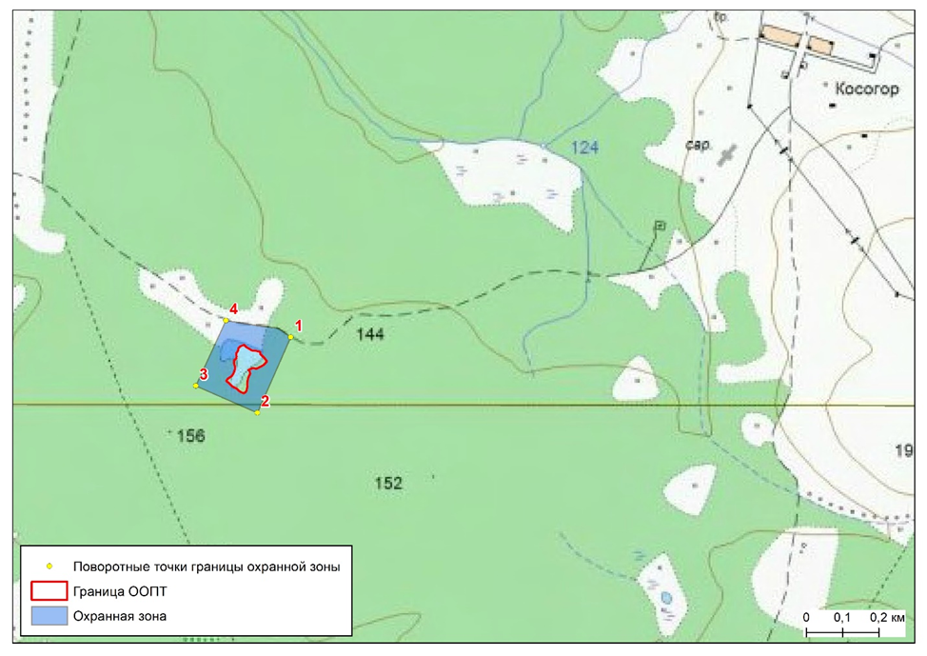
«Сырник (Васьк-Иваново) озеро»

УТВЕРЖДЕНО
указом
губернатора Пермского края
от №

ПОЛОЖЕНИЕ
об охранной зоне памятника природы регионального значения
«Тайн пещера»

1. Настоящее Положение об охранной зоне особо охраняемой природной территории регионального значения памятника природы «Тайн пещера» разработано в соответствии с Федеральным законом от 14 марта 1995 г. № 33-ФЗ «Об особо охраняемых природных территориях», постановлением Правительства Российской Федерации от 19 февраля
2015 г. № 138 «Об утверждении Правил создания охранных зон отдельных категорий особо охраняемых природных территорий, установления
их границ, определения режима охраны и использования земельных участков и водных объектов в границах таких зон», Законом Пермского края от 04 декабря 2015 г. № 565-ПК «Об особо охраняемых природных территориях Пермского края» (далее соответственно – охранная зона, ООПТ, памятник природы «Тайн пещера»).
2. Охранная зона создана для предотвращения неблагоприятных антропогенных воздействий на памятник природы «Тайн пещера»
на прилегающих к нему земельных участках, расположенных в границах Александровского муниципального округа Пермского края.
3. В границах охранной зоны хозяйственная деятельность осуществляется с соблюдением настоящего Положения, требований
по предотвращению гибели объектов животного мира при осуществлении производственных процессов, а также при эксплуатации транспортных магистралей, трубопроводов, линий связи и электропередачи, утвержденных в соответствии со статьей 28 Федерального закона
от 24 апреля 1995 г. № 52-ФЗ «О животном мире», а также иных требований, предусмотренных законодательством Российской Федерации
и Пермского края в области охраны окружающей среды.
4. Площадь охранной зоны составляет 8,39 га.
5. Границы охранной зоны устанавливаются согласно
приложениям 1, 2 к настоящему положению: от точки 1 (59,41747 с.ш.; 57,75027 в.д.), находящейся на левом берегу р. Березовки по прямой
до точки 2 (59,41613 с.ш.; 57,76404 в.д.); далее по прямой до точки 3 (59,4213 с.ш.; 57,76555 в.д.) на линии ЛЭП; далее по прямой до точки 4 (59,42197 с.ш.; 57,76412 в.д.) на линии ЛЭП; далее по прямой до точки 5 (59,42199 с.ш.; 57,76049 в.д.); далее вниз по течению реки до точки 6 (59,42168 с.ш.; 57,76017 в.д.); далее по северной, восточной и южной границам ООПТ через точки 7 – 9; далее по прямой до начальной точки.
6. На территории охранной зоны запрещены:
6.1. геологическое изучение, разведка и добыча полезных ископаемых, кроме геологического изучения углеводородного сырья,
не приводящего к нарушению почвенного и растительного покрова, геологического изучения, разведки и добычи подземных вод;
6.2. проведение сплошных рубок лесных насаждений,
за исключением санитарно-оздоровительных мероприятий, в том числе рубок погибших и поврежденных насаждений, а также за исключением рубок, проводимых в целях, предусмотренных частями 5, 6 статьи 21 Лесного кодекса Российской Федерации;
6.3. сбор, размещение, накопление, утилизация, обезвреживание отходов, размещение свалок отходов и мусора;
6.4. загрязнение почв, замусоривание территории;
6.5. предоставление земельных участков для индивидуального жилищного строительства, садоводства и огородничества;
6.6. иная деятельность, оказывающая негативное (вредное) воздействие на природные комплексы памятника природы «Тайн пещера».
7. На территории охранной зоны разрешены реконструкция
и эксплуатация существующих объектов.

Приложение 1
к Положению об охранной зоне памятника природы регионального значения
«Тайн пещера»

СВЕДЕНИЯ
о координатах характерных точек границ охранной зоны памятника природы регионального значения «Тайн пещера»

Номер точки | Координаты, м
Номер точки | Х | Y
1 | 2 | 3
1 | 675114.761 | 2318239.092
2 | 674979.677 | 2319023.563
3 | 675557.128 | 2319098.774
4 | 675630.278 | 2319016.238
5 | 675628.753 | 2318810.144
6 | 675593.891 | 2318792.607

Приложение 2
к Положению об охранной зоне памятника природы регионального значения
«Тайн пещера»

КАРТА - СХЕМА
границ охранной зоны памятника природы регионального значения
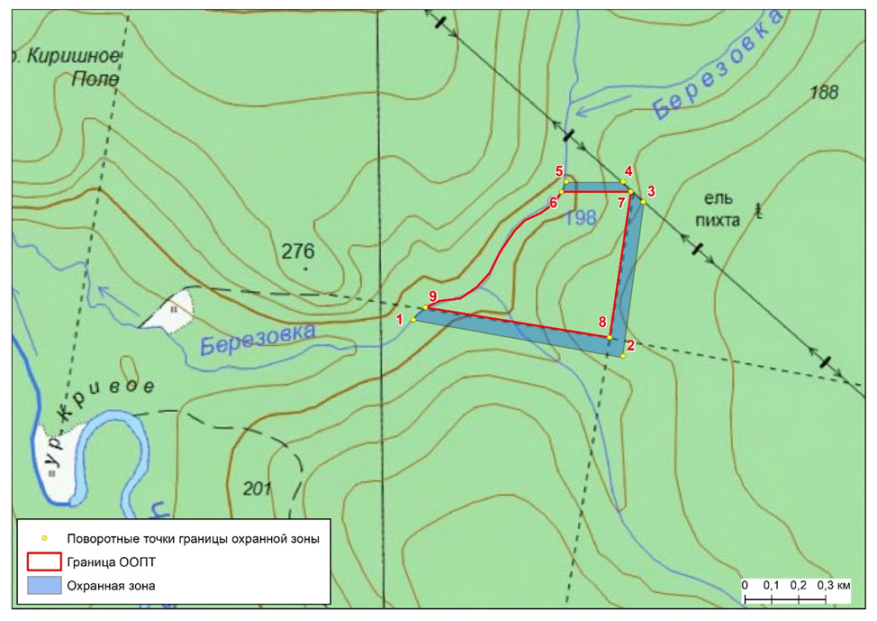
«Тайн пещера»

УТВЕРЖДЕНО
указом
губернатора Пермского края
от №

ПОЛОЖЕНИЕ
об охранной зоне памятника природы регионального значения «Усановский»

1. Настоящее Положение об охранной зоне особо охраняемой природной территории регионального значения памятника природы «Усановский» разработано в соответствии с Федеральным законом
от 14 марта 1995 г. № 33-ФЗ «Об особо охраняемых природных территориях», постановлением Правительства Российской Федерации
от 19 февраля 2015 г. № 138 «Об утверждении Правил создания охранных зон отдельных категорий особо охраняемых природных территорий, установления их границ, определения режима охраны и использования земельных участков и водных объектов в границах таких зон», Законом Пермского края от 04 декабря 2015 г. № 565-ПК «Об особо охраняемых природных территориях Пермского края» (далее соответственно – охранная зона, ООПТ, памятник природы «Усановский»).
2. Охранная зона создана для предотвращения неблагоприятных антропогенных воздействий на памятник природы «Усановский»
на прилегающих к нему земельных участках, расположенных в границах Уинского муниципального округа Пермского края.
3. В границах охранной зоны хозяйственная деятельность осуществляется с соблюдением настоящего Положения, требований
по предотвращению гибели объектов животного мира при осуществлении производственных процессов, а также при эксплуатации транспортных магистралей, трубопроводов, линий связи и электропередачи, утвержденных в соответствии со статьей 28 Федерального закона
от 24 апреля 1995 г. № 52-ФЗ «О животном мире», а также иных требований, предусмотренных законодательством Российской Федерации
и Пермского края в области охраны окружающей среды.
4. Площадь охранной зоны составляет 27,6 га.
5. Границы охранной зоны устанавливаются согласно
приложениям 1, 2 к настоящему положению: от точки 1 (56,9714 с.ш.; 56,73921 в.д.) по прямой до точки 2 (56,96466 с.ш.; 56,73946 в.д.); далее
по прямой до точки 3 (56,96449 с.ш.; 56,73109 в.д.) на правом берегу
р. Ирени; далее вниз по течению р. Ирени до точки 4 (56,97144 с.ш.; 56,73232 в.д.); далее по прямой до начальной точки (исключая территорию ООПТ «Усановский»).
6. На территории охранной зоны запрещены:
6.1. геологическое изучение, разведка и добыча полезных ископаемых, кроме геологического изучения углеводородного сырья,
не приводящего к нарушению почвенного и растительного покрова, геологического изучения, разведки и добычи подземных вод;
6.2. проведение сплошных рубок лесных насаждений,
за исключением санитарно-оздоровительных мероприятий, в том числе рубок погибших и поврежденных насаждений, а также за исключением рубок, проводимых в целях, предусмотренных частями 5, 6 статьи 21 Лесного кодекса Российской Федерации;
6.3. сбор, размещение, накопление, утилизация, обезвреживание отходов, размещение свалок отходов и мусора;
6.4. загрязнение почв, замусоривание территории;
6.5. предоставление земельных участков для индивидуального жилищного строительства, садоводства и огородничества;
6.6. иная деятельность, оказывающая негативное (вредное) воздействие на природные комплексы памятника природы «Усановский».
7. На территории охранной зоны разрешены реконструкция
и эксплуатация существующих объектов.

Приложение 1
к Положению об охранной зоне памятника природы регионального значения «Усановский»

СВЕДЕНИЯ
о координатах характерных точек границ охранной зоны памятника природы регионального значения «Усановский»

Номер точки | Координаты, м
Номер точки | Х | Y
1 | 2 | 3
1 | 402071.231 | 2261599.041
2 | 401320.715 | 2261616.324
3 | 401300.406 | 2261107.231
4 | 402074.548 | 2261179.990

Приложение 2
к Положению об охранной зоне памятника природы регионального значения «Усановский»

КАРТА-СХЕМА
границ охранной зоны памятника природы регионального значения «Усановский»
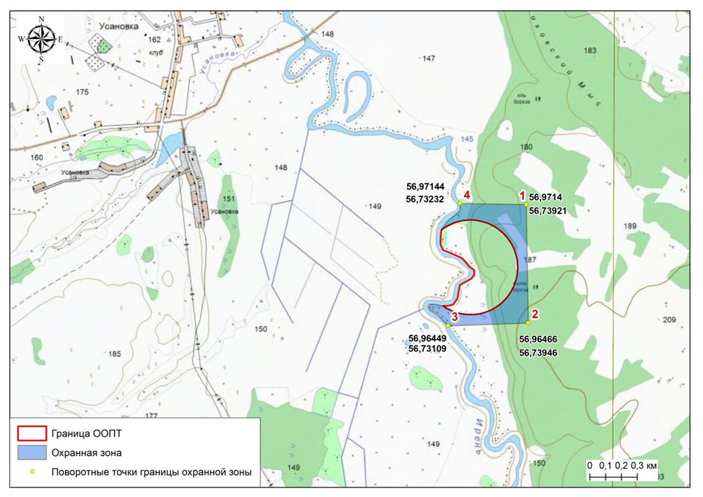

УТВЕРЖДЕНО
указом
губернатора Пермского края
от №

ПОЛОЖЕНИЕ
об охранной зоне памятника природы регионального значения
«Холодный Лог»

1. Настоящее Положение об охранной зоне особо охраняемой природной территории регионального значения памятника природы «Холодный Лог»» разработано в соответствии с Федеральным законом
от 14 марта 1995 г. № 33-ФЗ «Об особо охраняемых природных территориях», постановлением Правительства Российской Федерации
от 19 февраля 2015 г. № 138 «Об утверждении Правил создания охранных зон отдельных категорий особо охраняемых природных территорий, установления их границ, определения режима охраны и использования земельных участков и водных объектов в границах таких зон», Законом Пермского края от 04 декабря 2015 г. № 565-ПК «Об особо охраняемых природных территориях Пермского края» (далее соответственно – охранная зона, ООПТ, памятник природы «Холодный Лог»).
2. Охранная зона создана для предотвращения неблагоприятных антропогенных воздействий на памятник природы «Холодный Лог»
на прилегающих к нему земельных участках, расположенных в границах Губахинского муниципального округа Пермского края.
3. В границах охранной зоны хозяйственная деятельность осуществляется с соблюдением настоящего Положения, требований
по предотвращению гибели объектов животного мира при осуществлении производственных процессов, а также при эксплуатации транспортных магистралей, трубопроводов, линий связи и электропередачи, утвержденных в соответствии со статьей 28 Федерального закона
от 24 апреля 1995 г. № 52-ФЗ «О животном мире», а также иных требований, предусмотренных законодательством Российской Федерации
и Пермского края в области охраны окружающей среды.
4. Площадь охранной зоны составляет 5,78 га.
5. Границы охранной зоны устанавливаются согласно
приложениям 1, 2 к настоящему положению: от точки 1 (58,85053 с.ш.; 57,66247 в.д.), находящейся на правом берегу р. Косьвы прямо
по юго-восточной границе ООПТ до точки 2 (58,85453 с.ш.; 57,67796 в.д.); далее по прямой до точки 3 (58,85405 с.ш.; 57,67790 в.д.); далее по прямой до точки 4 (58,85009 с.ш.; 57,66357 в.д.), расположенной на правом берегу р. Косьва; далее по берегу р. Косьвы вниз по течению до начальной точки.
6. На территории охранной зоны запрещены:
6.1. геологическое изучение, разведка и добыча полезных ископаемых, кроме геологического изучения углеводородного сырья,
не приводящего к нарушению почвенного и растительного покрова, геологического изучения, разведки и добычи подземных вод;
6.2. проведение сплошных рубок лесных насаждений,
за исключением санитарно-оздоровительных мероприятий, в том числе рубок погибших и поврежденных насаждений, а также за исключением рубок, проводимых в целях, предусмотренных частями 5, 6 статьи 21 Лесного кодекса Российской Федерации;
6.3. сбор, размещение, накопление, утилизация, обезвреживание отходов, размещение свалок отходов и мусора;
6.4. загрязнение почв, замусоривание территории;
6.5. предоставление земельных участков для индивидуального жилищного строительства, садоводства и огородничества;
6.6. иная деятельность, оказывающая негативное (вредное) воздействие на природные комплексы памятника природы «Холодный Лог».
7. На территории охранной зоны разрешены реконструкция
и эксплуатация существующих объектов.

Приложение 1
к Положению об охранной зоне памятника природы регионального значения «Холодный Лог»

СВЕДЕНИЯ
о координатах характерных точек границ охранной хоны памятника природы регионального значения «Холодный Лог»

Номер точки | Координаты, м
Номер точки | Х | Y
1 | 2 | 3
1 | 611878.246 | 2314306.824
2 | 612338.734 | 2315193.385
3 | 612285.212 | 2315190.823
4 | 611830.293 | 2314371.130

Приложение 2
к Положению об охранной зоне памятника природы регионального значения «Холодный Лог»

КАРТА-СХЕМА
границ охранной зоны памятника природы регионального значения
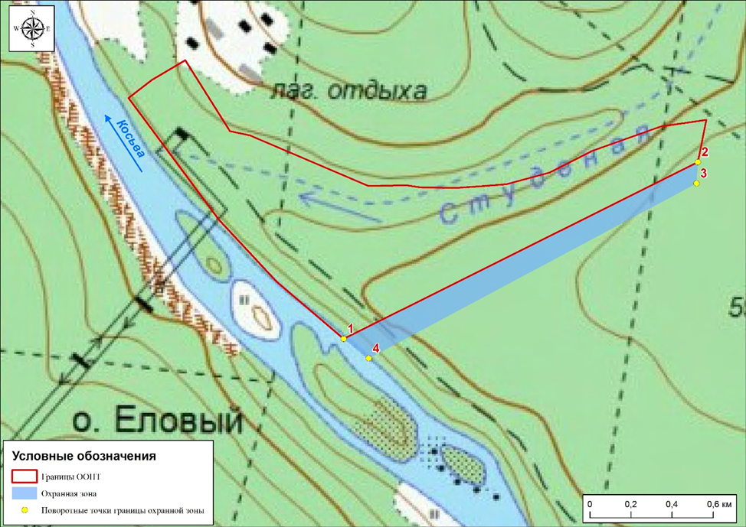
«Холодный Лог»

УТВЕРЖДЕНО
указом
губернатора Пермского края
от №

ПОЛОЖЕНИЕ
об охранной зоне памятника природы регионального значения «Чаньвинские пещеры»

1. Настоящее Положение об охранной зоне особо охраняемой природной территории регионального значения памятника природы «Чаньвинские пещеры» разработано в соответствии с Федеральным законом от 14 марта 1995 г. № 33-ФЗ «Об особо охраняемых природных территориях», Постановлением Правительства Российской Федерации
от 19 февраля 2015 г. № 138 «Об утверждении Правил создания охранных зон отдельных категорий особо охраняемых природных территорий, установления их границ, определения режима охраны и использования земельных участков и водных объектов в границах таких зон», Законом Пермского края от 04 декабря 2015 г. № 565-ПК «Об особо охраняемых природных территориях Пермского края» (далее соответственно – охранная зона, памятник природы «Чаньвинские пещеры»).
2. Охранная зона создана для предотвращения неблагоприятных антропогенных воздействий на памятник природы «Чаньвинские пещеры»
на прилегающих к нему земельных участках, расположенных в границах Александровского муниципального округа Пермского края.
3. В границах охранной зоны хозяйственная деятельность осуществляется с соблюдением настоящего Положения, требований
по предотвращению гибели объектов животного мира при осуществлении производственных процессов, а также при эксплуатации транспортных магистралей, трубопроводов, линий связи и электропередачи, утвержденных в соответствии со статьей 28 Федерального закона
от 24 апреля 1995 г. № 52-ФЗ «О животном мире», а также иных требований, предусмотренных законодательством Российской Федерации
и Пермского края в области охраны окружающей среды.
4. Площадь охранной зоны составляет 10,44 га.
5. Границы охранной зоны устанавливаются согласно
приложениям 1, 2 к настоящему положению: от точки 1 (59,37404 с.ш.; 57,77166 в.д.) на левом берегу р. Чаньва вверх по течению реки до точки 2 (59,37365 с.ш.; 57,77292 в.д.); далее по прямой до точки 3 (59,37017 с.ш.; 57,77284 в.д.), находящейся у дороги; далее по обочине дороги до точки 4 (59,36987 с.ш.; 57,77163 в.д.); далее по прямой до точки 5 (59,37573 с.ш.; 57,75266 в.д.) на правом берегу р. Копюшка; далее вниз по течению
р. Копюшка до точки 6 (59,37684 с.ш.; 57,75188 в.д.); далее по прямой
до точки 7 (59,37638 с.ш.; 57,75276 в.д.); далее по прямой до точки 8 (59,37042 с.ш.; 57,77158 в.д.); далее по прямой до начальной точки.
6. На территории охранной зоны запрещены:
6.1. геологическое изучение, разведка и добыча полезных ископаемых, кроме геологического изучения углеводородного сырья,
не приводящего к нарушению почвенного и растительного покрова, геологического изучения, разведки и добычи подземных вод;
6.2. проведение сплошных рубок лесных насаждений,
за исключением санитарно-оздоровительных мероприятий, в том числе рубок погибших и поврежденных насаждений, а также за исключением рубок, проводимых в целях, предусмотренных частями 5, 6 статьи 21 Лесного кодекса Российской Федерации;
6.3. сбор, размещение, накопление, утилизация, обезвреживание отходов, размещение свалок отходов и мусора;
6.4. загрязнение почв, замусоривание территории;
6.5. предоставление земельных участков для индивидуального жилищного строительства, садоводства и огородничества;
6.6. иная деятельность, оказывающая негативное (вредное) воздействие на природные комплексы памятника природы «Чаньвинские пещеры».
7. На территории охранной зоны разрешены реконструкция
и эксплуатация существующих объектов.

Приложение 1
к Положению об охранной зоне памятника природы регионального значения «Чаньвинские пещеры»

СВЕДЕНИЯ
о координатах характерных точек границ охранной зоны памятника природы регионального значения «Чаньвинские пещеры»

Номер точки | Координаты, м
Номер точки | Х | Y
1 | 2 | 3
1 | 670299.206 | 2319542.215
2 | 670257.079 | 2319614.637
3 | 669869.361 | 2319617.208
4 | 669834.682 | 2319549.031
5 | 670467.794 | 2318458.770
6 | 670590.636 | 2318412.201
7 | 670540.300 | 2318463.146
8 | 669895.894 | 2319545.065

Приложение 2
к Положению об охранной зоне памятника природы регионального значения «Чаньвинские пещеры»

КАРТА-СХЕМА
границ охранной зоны памятника природы регионального значения
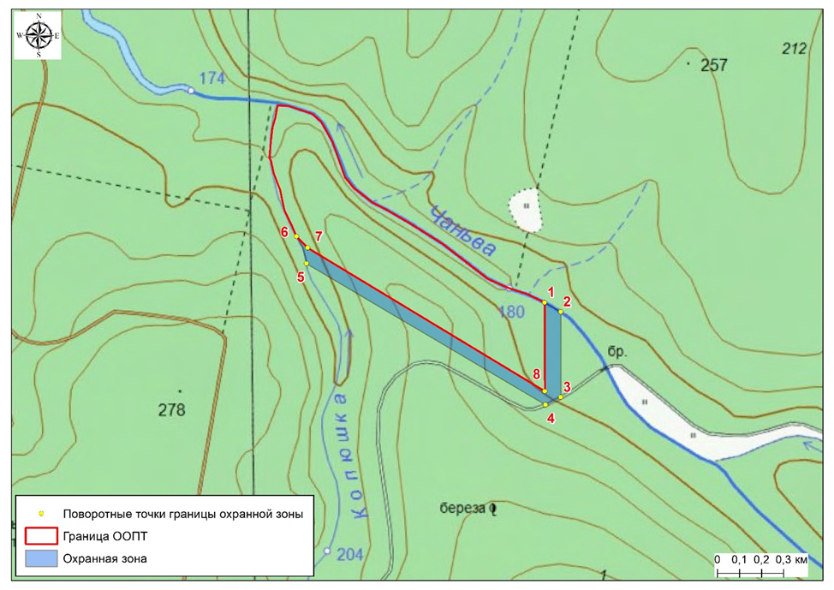
«Чаньвинские пещеры»

УТВЕРЖДЕНО
указом
губернатора Пермского края
от №

ПОЛОЖЕНИЕ
об охранной зоне памятника природы регионального значения «Шалашнинское озеро»

1. Настоящее Положение об охранной зоне особо охраняемой природной территории регионального значения памятника природы «Шалашнинское озеро» разработано в соответствии с Федеральным законом от 14 марта 1995 г. № 33-ФЗ «Об особо охраняемых природных территориях», Постановлением Правительства Российской Федерации
от 19 февраля 2015 г. № 138 «Об утверждении Правил создания охранных зон отдельных категорий особо охраняемых природных территорий, установления их границ, определения режима охраны и использования земельных участков и водных объектов в границах таких зон», Законом Пермского края от 04 декабря 2015 г. № 565-ПК «Об особо охраняемых природных территориях Пермского края» (далее соответственно – охранная зона, ООПТ, памятник природы «Шалашнинское озеро»).
2. Охранная зона создана для предотвращения неблагоприятных антропогенных воздействий на памятник природы «Шалашнинское озеро» на прилегающих к нему земельных участках, расположенных в границах Чусовского муниципального округа Пермского края.
3. В границах охранной зоны хозяйственная деятельность осуществляется с соблюдением настоящего Положения, требований
по предотвращению гибели объектов животного мира при осуществлении производственных процессов, а также при эксплуатации транспортных магистралей, трубопроводов, линий связи и электропередачи, утвержденных в соответствии со статьей 28 Федерального закона
от 24 апреля 1995 г. № 52-ФЗ «О животном мире», а также иных требований, предусмотренных законодательством Российской Федерации
и Пермского края в области охраны окружающей среды.
4. Площадь охранной зоны составляет 1,8 га.
5. Границы охранной зоны устанавливаются согласно
приложениям 1, 2 к настоящему положению: от точки 1 (58,30495 с.ш.; 56,90179 в.д.) по прямой до точки 2 (58,30512 с.ш.; 56,90205 в.д.); далее
по прямой до точки 3 (58,30361 с.ш.; 56,90536 в.д.); далее по прямой
до точки 4 (58,30273 с.ш.; 56,90412 в.д.); далее по прямой до точки 5 (58,30404 с.ш.; 56,90190 в.д.); далее по прямой до начальной точки,
за исключением территории ООПТ «Шалашнинкое озеро» от точки 6 (58,30443 с.ш.; 56,90213 в.д.) по прямой до точки 7 (58,30450 с.ш.;
56,90224 в.д.); далее по прямой до точки 8 (58,30452 с.ш.; 56,90252 в.д.); далее по прямой до точки 9 (58,30441 с.ш.; 56,90281 в.д.); далее по прямой до точки 10 (58,30420 с.ш.; 56,90297 в.д.); далее по прямой до точки 11 (58,30402 с.ш.; 56,90308 в.д.); далее по прямой до точки 12 (58,30390 с.ш.; 56,90329 в.д.); далее по прямой до точки 13 (58,30379 с.ш.; 56,90350 в.д.); далее по прямой до точки 14 (58,30376 с.ш.; 56,90389 в.д.); далее
по прямой до точки 15 (58,30366 с.ш.; 56,90426 в.д.); далее по прямой
до точки 16 (58,30357 с.ш.; 56,90442 в.д.); далее по прямой до точки 17 (58,30322 с.ш.; 56,90440 в.д.); далее по прямой до точки 18 (58,30316 с.ш.; 56,90417 в.д.); далее по прямой до точки 19 (58,30325 с.ш.; 56,90366 в.д.); далее по прямой до точки 20 (58,30379 с.ш.; 56,90290 в.д.); далее
по прямой до точки 21 (58,30391 с.ш.; 56,90260 в.д.); далее по прямой
до точки 22 (58,30410 с.ш.; 56,90230 в.д.); далее по прямой до точки 23 (58,30427 с.ш.; 56,90217 в.д.); далее по прямой до точки 6.
6. На территории охранной зоны запрещены:
6.1. геологическое изучение, разведка и добыча полезных ископаемых, кроме геологического изучения углеводородного сырья,
не приводящего к нарушению почвенного и растительного покрова, геологического изучения, разведки и добычи подземных вод;
6.2. проведение сплошных рубок лесных насаждений,
за исключением санитарно-оздоровительных мероприятий, в том числе рубок погибших и поврежденных насаждений, а также за исключением рубок, проводимых в целях, предусмотренных частями 5, 6 статьи 21 Лесного кодекса Российской Федерации;
6.3. сбор, размещение, накопление, утилизация, обезвреживание отходов, размещение свалок отходов и мусора;
6.4. загрязнение почв, замусоривание территории;
6.5. предоставление земельных участков для индивидуального жилищного строительства, садоводства и огородничества;
6.6. иная деятельность, оказывающая негативное (вредное) воздействие на природные комплексы памятника природы «Шалашнинское озеро».
7. На территории охранной зоны разрешены реконструкция
и эксплуатация существующих объектов.

Приложение 1
к Положению об охранной зоне памятника природы регионального значения «Шалашнинское озеро»

СВЕДЕНИЯ
о координатах характерных точек границ охранной зоны памятника природы регионального значения «Шалашнинское озеро»

Номер точки | Координаты, м
Номер точки | Х | Y
1 | 2 | 3
1 | 550627.928 | 2270717.245
2 | 550646.942 | 2270732.389
3 | 550479.774 | 2270927.336
4 | 550381.376 | 2270855.149
5 | 550526.604 | 2270724.223
За исключением территории ООПТ «Шалашнинское озеро»:
Номер точки | Координаты, м
1 | 2 | 3
6 | 550570.113 | 2270737.481
7 | 550577.944 | 2270743.890
8 | 550580.257 | 2270760.294
9 | 550568.094 | 2270777.361
10 | 550544.753 | 2270786.864
11 | 550524.738 | 2270793.418
12 | 550511.437 | 2270805.801
13 | 550499.250 | 2270818.177
14 | 550496.028 | 2270841.061
15 | 550485.004 | 2270862.813
16 | 550475.029 | 2270872.246
17 | 550436.039 | 2270871.279
18 | 550429.285 | 2270857.829
19 | 550439.153 | 2270827.874
20 | 550499.065 | 2270782.999
21 | 550512.339 | 2270765.340
22 | 550533.410 | 2270747.640
23 | 550552.305 | 2270739.919

Приложение 2
к Положению об охранной зоне памятника природы регионального значения «Шалашнинское озеро»

КАРТА-СХЕМА
границ охранной зоны памятника природы регионального значения
«Шалашнинское озеро»
